lines = cv2.HoughLinesP(edges, 1, np.pi/180, threshold=70, minLineLength=30, maxLineGap=20) #自动检测可能的直线，返回的是一条条线段 x1, y1, x2, y2
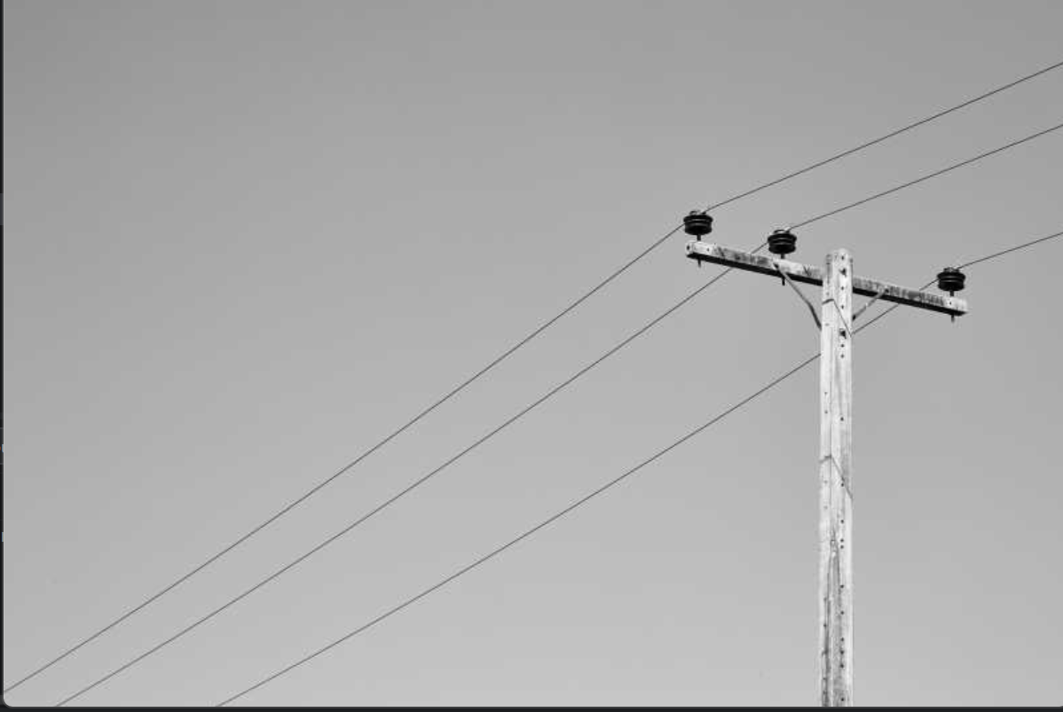
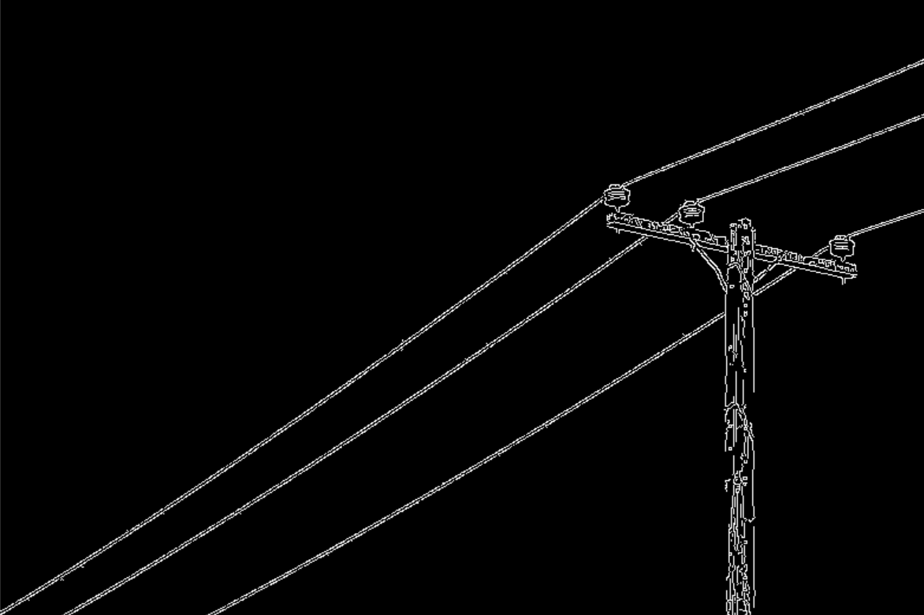
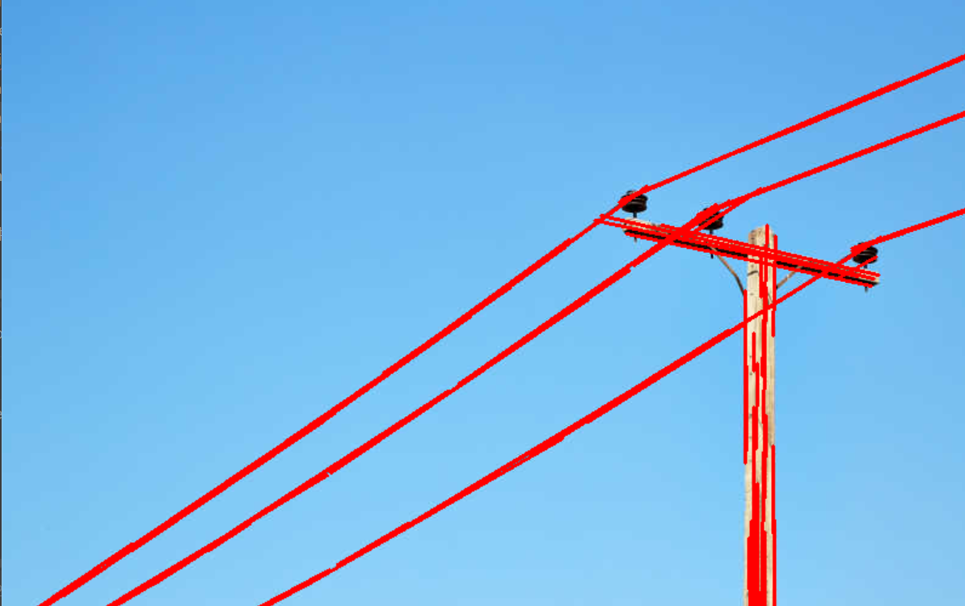
增加 minLineLength, 减少maxLineGap)
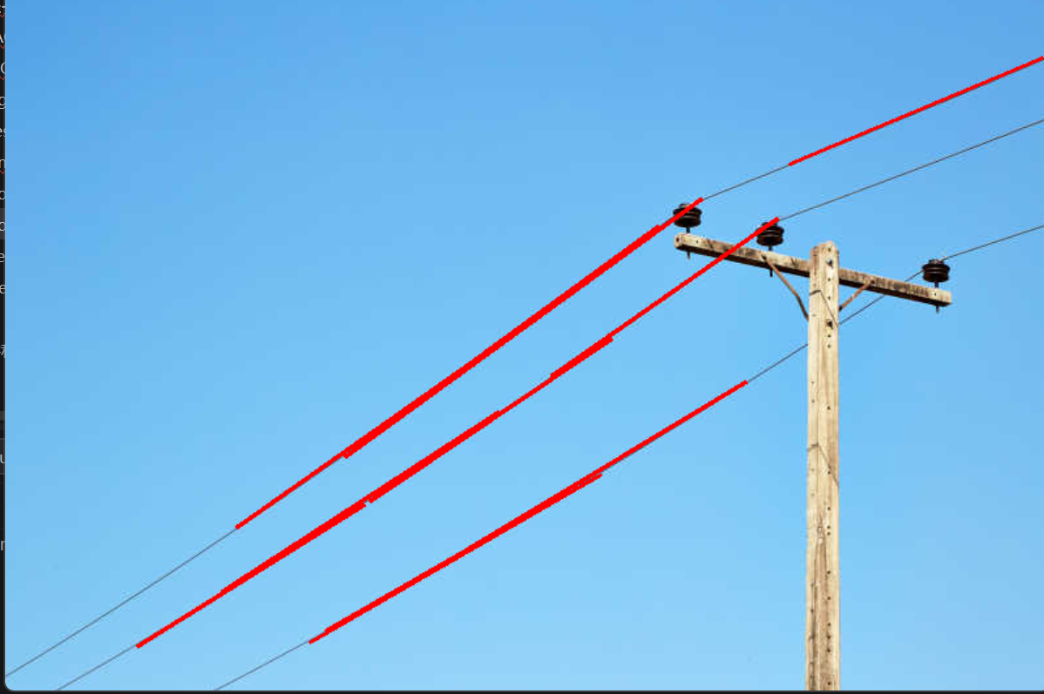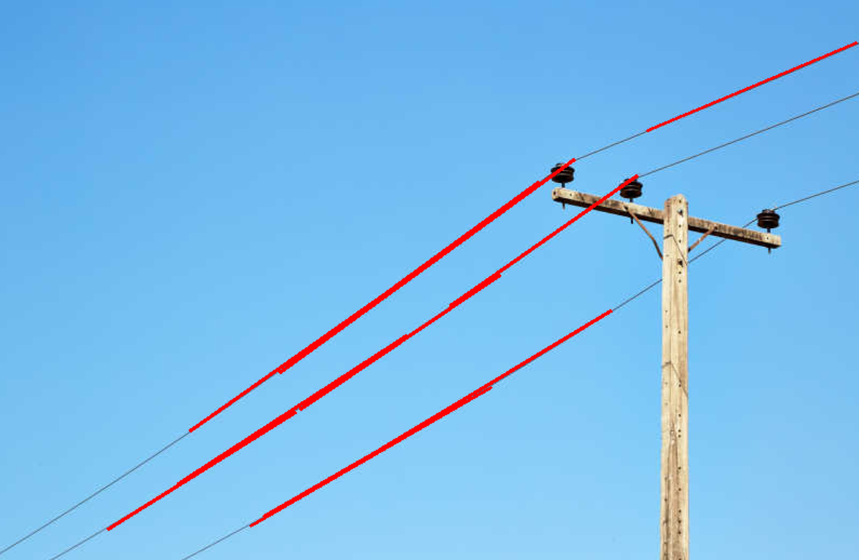
发现对线段长度 断开要求增加了

image, cv2.HOUGH_GRADIENT, 1, 100,
param1=100, param2=20, minRadius=20, maxRadius=10)
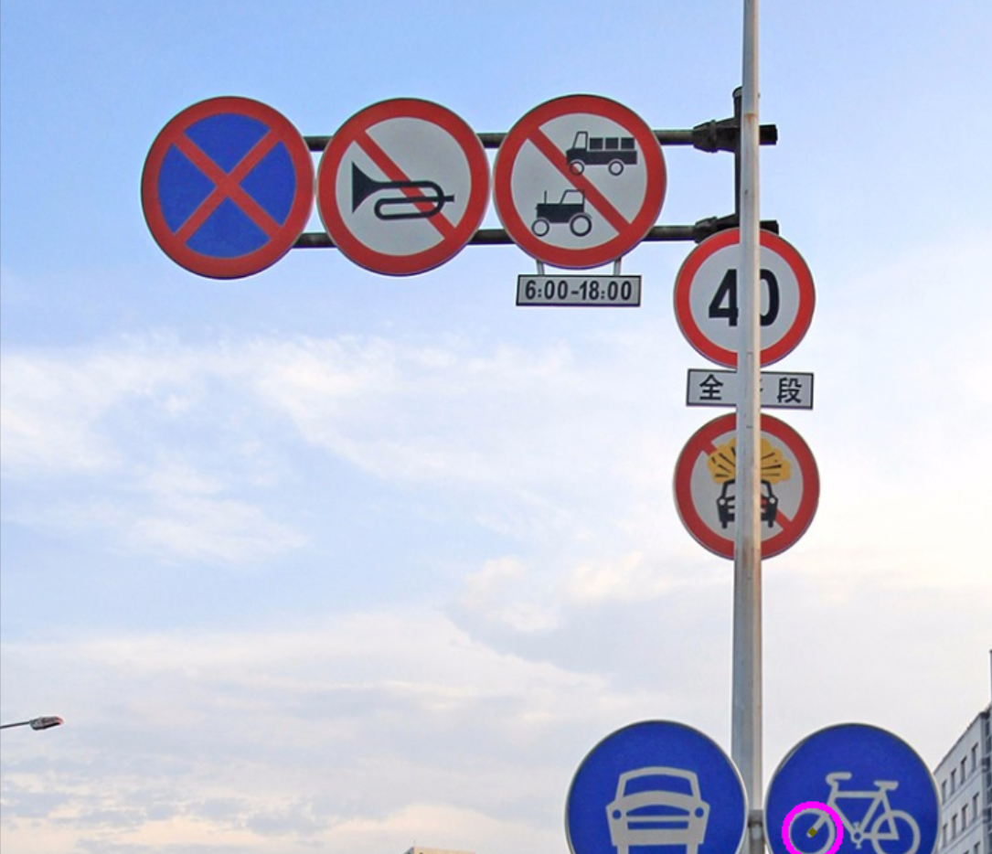
调整参数后，增加mindist dp 增大minradium
2, 100,
param1=100, param2=100, minRadius=30, maxRadius=60
有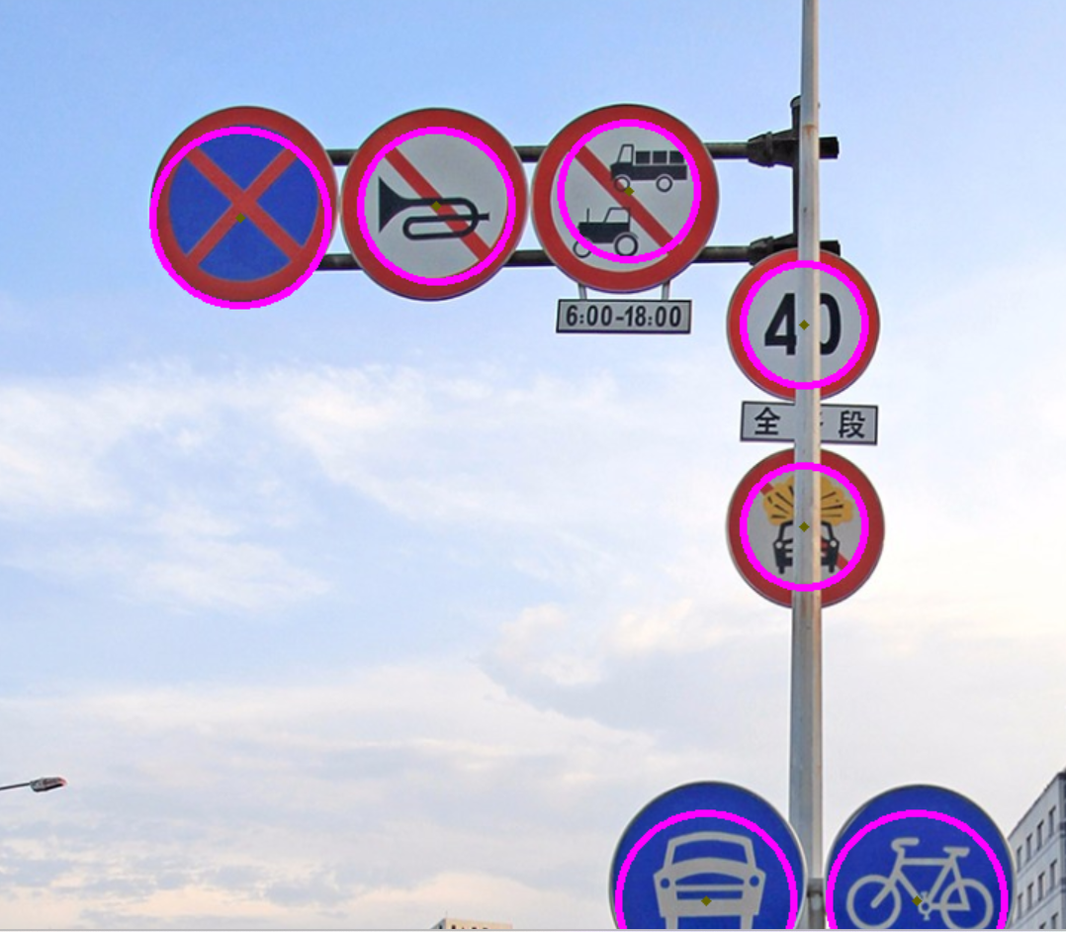

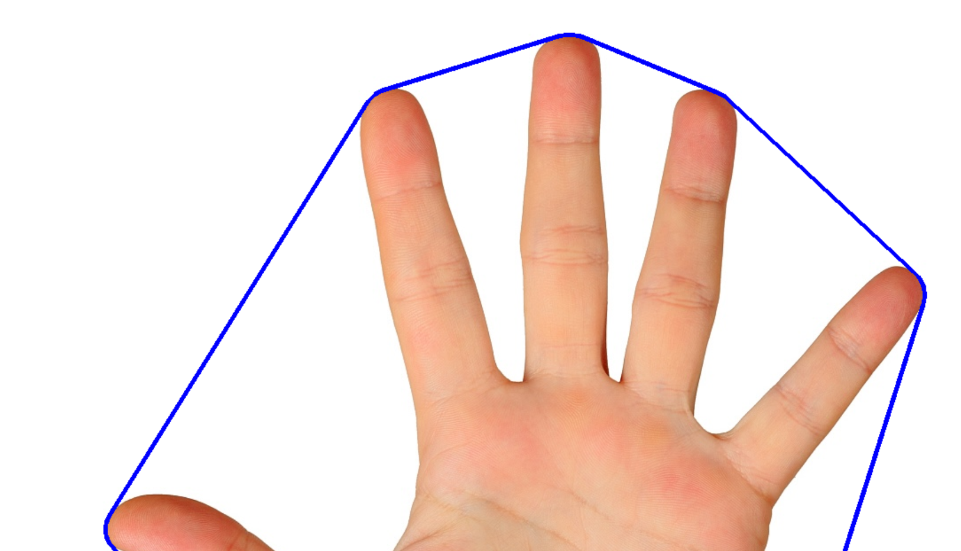

代码： if angle <= np.pi/2: # 或者填写 1.57 (即90度的弧度值)
#****************************************************************************************************
cnt += 1
cv2.circle(image, far, 4, [0, 0, 255], -1)
#*****************************************请你填写下一行*****************************************
number_of_fingers = cnt + 1

运作逻辑：
计算凸包（参考基准）
遍历凸包的每一条边
计算“深度”

